Comment formuler des intentions pédagogiques

pour une SAE

Intentions pédagogiques pour une SAE
Les intentions pédagogiques d’une SAE sont les buts à atteindre par l’élève au cours de la SAE. Ce sont des intentions générales, qui forment le fil conducteur de toute la SAE. Elles sont définies à partir des 3 critères d’évaluation et des composantes de la compétence disciplinaire ciblée dans la SAE. Les 3 critères d’évaluation doivent être présents dans chaque SAE. On devra donc élaborer des intentions pédagogiques pour chaque critère.

1er critère d’évaluation : Cohérence de la planification
L'élève sera en mesure de …
-Agir: analyser la situation et choisir les actions appropriées. Définir précisément quelle situation et quelles actions visées.
Au primaire, on pourra diviser cette intention en deux parties. Une partie concernant l’analyse de la situation, une deuxième partie concernant le choix des actions.

Ex. : L’élève sera en mesure d’analyser les différents mouvements de gymnastique et de choisir un mouvement de chaque catégorie pour créer une routine de 6 mouvements.

- Interagir: collaborer à l'élaboration d'un plan d'action (ou d'une stratégie défensive ou offensive ou les deux). Préciser le contexte.

Ex. : L’élève sera en mesure de collaborer à l’élaboration d’au moins deux stratégies offensive en basket-ball.

2e critère d’évaluation : Efficacité de l'exécution
L'élève sera en mesure de...
- agir: Exécuter les actions appropriées de façon efficace (nommer les actions)

On ajoute aussi les autres aspects que l'on veut que l'élève développe :
- Exécuter les actions planifiées selon les techniques enseignées (nommer les actions)
- Exécuter les actions en enchaînement ou simultanément ou de façon unique (selon ce que vise la SAE)
-Respecter les règles de sécurité.
-Manifester un comportement éthique.

- Interagir: participer à l'exécution du plan d'action

On ajoute aussi les aspects que l'élève doit UTILISER pour faire le plan d'action :
- Applique les principes d'action (les nommer), de synchronisation, de communication.

- Utilise les actions (les nommer : courir, lancer, attraper, marquer, feinter, esquiver, etc.) pour exécuter le plan d'action. Attention : on dit Utiliser, et non Exécuter adéquatement. Nuance importante pour l’évaluation. On n’évalue pas si l’élève fait l’action en

respectant la technique, car c’est de l’AGIR. On évalue si l’élève utilise les bonnes actions pour faire la stratégie.
- Jouer le rôle prévu au plan d'action.

- Ajuster au besoin les actions motrices.

3e critère d’évaluation : Pertinence du retour réflexif
L'élève sera en mesure de... (pour les 2 compétences)
- Évaluer la démarche et les résultats.
- Dégager les apprentissages réalisés.

Il y aura donc au minimum 3 intentions pédagogiques dans une SAE, 1 par critère d’évaluation. Ces intentions pédagogiques se retrouvent ensuite directement dans la grille d’évaluation, en tant qu’éléments observables.
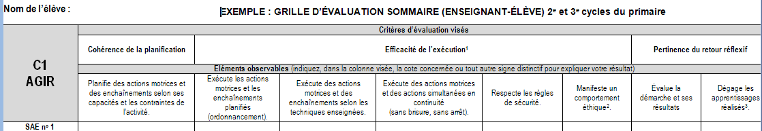

*voir les grilles d’évaluation sur le site des stages.

On s’assurera également de développer chaque intention dans la SAE. Ainsi, il faut qu’il y ait des activités d’apprentissage au cours desquelles l’élève devra analyser la situation et choisir les actions appropriées, par exemple, ou une activité pour élaborer un plan d’action. S’il n’y a pas d’activités d’apprentissage pour développer chaque intention, la SAE est incomplète. On évaluera également chaque intention, pas seulement l’exécution.
Dans le temps 1 de la SAE, on s’assure de reformuler les intentions sous forme d’attentes qui seront présentées aux élèves. Par exemple, en gymnastique, je m’attends à ce que tu sois en mesure de choisir 6 mouvements différents pour faire une routine. Tu devras exécuter ces 6 mouvements en respectant les techniques enseignées.
Exemples :
- A la fin de la SAE, l’élève sera en mesure de planifier une routine en gymnastique en fonction de ses forces et défis, qui comprendra une roulade, un saut et un équilibre. Il sera en mesure de les exécuter dans l’ordre choisi, en continuité et selon les techniques enseignées. Finalement, l’élève fera en un retour réflexif sur sa routine évaluant les résultats obtenue à l’aide d’une autoévaluation.

